DISEÑO DETALLADO HU1

Gestión de documentación de servicio social.

**Historial de Versiones**

|  |  |  |  |
| --- | --- | --- | --- |
| **Versión** | **Fecha** | **Detalle** | **Autor** |
| 01 | 12/11/18 | Diseño detallado HU1 (1.4, 1.7, 1.8) | LAM |

**Contenido**

**Modelo de Clases** 2

Diagrama de Clases. 2

**Modelo de presentación.** 3

Diagrama de presentación. 3

Diagrama de procesos 4

Proceso 1: Ingreso al Programa 5

# **Modelo de Clases**

## Diagrama de Clases.

Login de Usuario

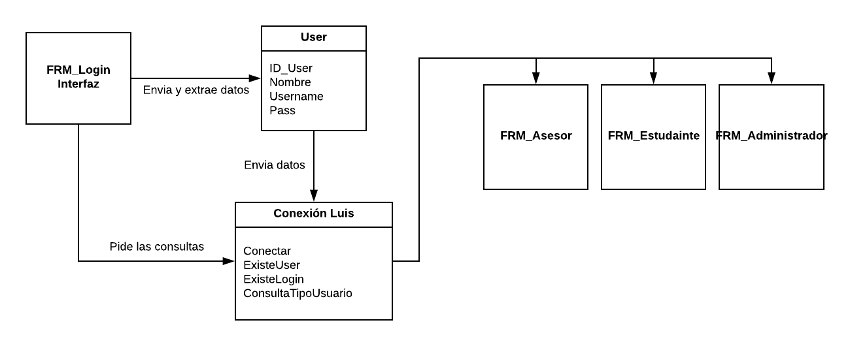

# **Modelo de presentación.**

## Diagrama de presentación.

Login de Usuario

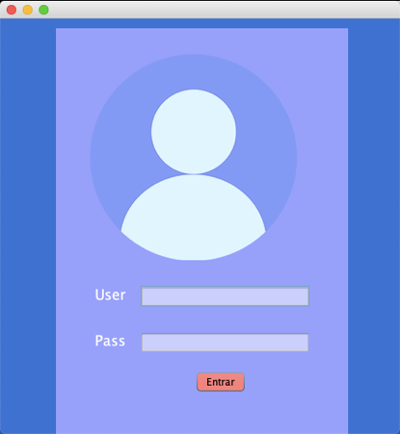

**Modelo de procesos.**

## Diagrama de procesos

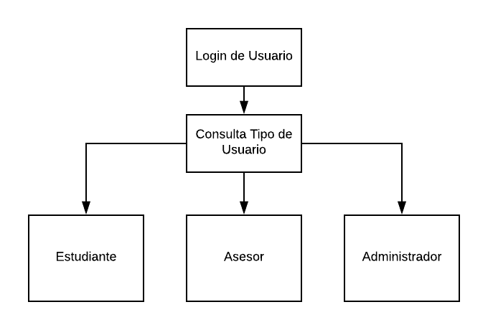

## Proceso 1: Ingreso al Programa

